

-Anforderungen und Analysen: Altsystemanalyse-
VACE Controlling
Version: 1.1
Projektbezeichnung | VACE Controlling
Projektleiter | Bräu Bernhard
Verantwortlich | Romana Nöstlehner VACE Engineering GmbH u. Co
Erstellt am | 4.12.2006
Zuletzt geändert | 04.12.2006 09:37
Bearbeitungszustand | X | in Bearbeitung
Bearbeitungszustand |  | vorgelegt
Bearbeitungszustand |  | fertig gestellt
V-Modell-XT Version | Version 1.1.0
Weitere Produktinformationen
Mitwirkend | Steiner Benjamin Projektleiterstv.  Hagelmüller Stefan  Kofler Sandro  Reinthaler Markus
Erzeugung | Produktumfang der Unterstützungssysteme  - Gesamtsystemspezifikation (Pflichtenheft)  [Dateiname]  Produktumfang des Systems  - Gesamtsystemspezifikation (Pflichtenheft)  [Dateiname]
Änderungsverzeichnis
Änderung |  |  | Geänderte Kapitel | Beschreibung der Änderung | Autor | Zustand
Nr. | Datum | Version
1 |  | 1.1 | Alle | Initiale Produkterstellung | Alle | In Bearbeitung
Prüfverzeichnis
Die folgende Tabelle zeigt einen Überblick über alle Prüfungen – sowohl Eigenprüfungen wie auch Prüfungen durch eigenständige Qualitätssicherung – des vorliegenden Dokumentes.
Datum | Geprüfte Version | Anmerkungen | Prüfer | Neuer Produktzustand
Inhalt
Bitte von Hand aktualisieren: rechte Maustaste, Felder aktualisieren…
1 Einleitung 5
2 Systemüberblick 6
3 Funktionsüberblick 7
4 Schnittstellen- und Abhängigkeitsanalyse 8
5 Datenmodell 9
6 Abkürzungsverzeichnis 10
7 Literaturverzeichnis 10
8 Abbildungsverzeichnis 10

Einleitung
Ziel der Altsystemanalyse ist die Beschreibung des Ist-Zustandes eines Systems. Mit ihrer Hilfe wird ein Verständnis für das Altsystem vermittelt und die Grundlage für die Weiterentwicklung beziehungsweise die Migration von Systemteilen gelegt. In der Analyse werden Funktionalität, Ziele und Grobarchitektur des Altsystems beschrieben sowie die Interaktionen des Systems zu seiner Umgebung identifiziert. Als Grundlage der Migration ist das aktuelle Datenmodell des Altsystems zu ermitteln sowie eine Einschätzung der Datenqualität zu erstellen.für die Durchführung der Altsystemanalyse ist der Systemarchitekt. Zur Unterstützung sollten ihm Experten des Altsystems sowie die Verantwortlichen der Nachbarsysteme zur Verfügung stehen.

…hier Ihren Text einfügen…

Systemüberblick
Im Systemüberblick werden die Grobarchitektur des Altsystems und seine Einbettung in die Umgebung beschrieben. Ziele und Aufgaben des Systems sowie der Kontext, in dem das System eingesetzt wird, werden angegeben. Die Systemkomponenten werden grob beschrieben und die verwendeten Technologien identifiziert. Zusätzlich werden Datenbanken, auf denen das System arbeitet, sowie Plattform und Programmiersprache angegeben. Nachbarsysteme, mit denen das System Daten und Nachrichten austauscht, werden identifiziert und die Schnittstellen zum Altsystem analysiert und definiert.besseren Verständnis kann der Systemüberblick durch eine graphische Darstellung ergänzt werden, die das System in seiner Umgebung sowie eine Schnittstellenübersicht zeigt. Der Systemüberblick ist Grundlage für die Daten- und Schnittstellenanalyse.

Zurzeit wird von der Firma VACE Engineering eine Microsoft Access Applikation zur Verwaltung der Projektstunden der Mitarbeiter und zur Überprüfung der eingegangenen Zahlungen der Kunden eingesetzt.
Aus dieser Applikation werden auch diverse Berichte gedruckt, um z.B. die Arbeitszeit der Mitarbeiter kontrollieren zu können, die eingegangen Zahlungen zu überprüfen etc.

Im Laufe der Zeit wurden immer wieder kleine Teile zu der Applikation hinzugefügt, sodass das gesamte Programm immer unübersichtlicher und schwer wartbar wurde.
In der bestehenden Applikation befinden sich auch einige Programmpunkte, die nicht mehr funktionsfähig sind.

Screenshot des Altsystems:

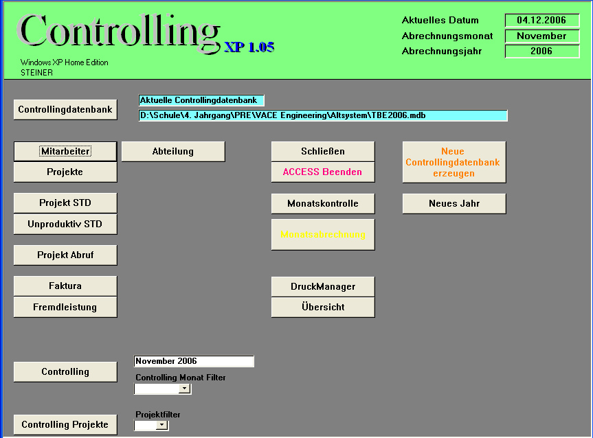

Funktionsüberblick
Der Funktionsüberblick beschreibt Funktionalität und Geschäftsprozesse, die das Altsystem unterstützt. Ist eine Ablösung des Altsystems geplant, dient der Funktionsüberblick als ergänzende Information zur Festlegung der Anforderungen. So kann sichergestellt werden, dass keine essentielle Funktionalität in den Anforderungen an das Neusystem vergessen wurden.

Eingabe der Mitarbeiterdaten
Es soll möglich sein sämtliche relevanten Mitarbeiterdaten über eine Eingabemaske einzugeben.
Beispiel der Datenfelder:
- Vorname
- Nachname
- Telefonnummer
- Sozialversicherungsnummer
- etc.

Eingabe der Projektdaten
Alle projektspezifischen Daten sollen eingegeben werden können.
Wesentliche Datenfelder:
- Projektbezeichnung
- Beschreibung für das Projekt
- Startdatum des Projekts
- Auftragswert
- Min LA (erhaltene Anzahlung Vorjahr)
- Ansprechpartner
- Abteilung (Auswahl)

Eingabe der Fremdleistungen
Die entstandenen Fremdleistungen für Projekte müssen in der Datenbank gespeichert werden können.
Beispiele für Fremdkosten:
- Lizenzkosten für Software
- Reisekosten
- Prämien
- etc.

Eingabe:
Projektbezeichnung, Datum (Leistungszeitraum), Wert, Abrufnummer, Rechnungsnummer, Rechnungsdatum) Person (Mitarbeiter)

Eingabe der eingegangenen Zahlungen
Alle bereits eingegangene Zahlungen sollen gespeichert werden können.
- Projektbezeichnung
- Text
- Rechnungsdatum
- Abrufnummer
- Rechnungsnummer

Eingabe der produktiven Stunden
Die Stunden, die ein Mitarbeiter an einem Projekt gearbeitet hat, soll gespeichert werden können. Weiters ist es wichtig, die aktuellen Konditionen mitzuspeichern, um die entstandenen Kosten für ein Projekt berechnen zu können.
- Normalstunden (bei Stundensatz)
- Tage (bei Pauschalsatz)
- Tage für EDV Pauschale
- Tage für SEG Zulage
- Tage für Funktionszulage
- Abrufnummer
- Rechnungsnummer

Eingabe der Tage für alle Zulagen (Pauschalen) extra, da die Tage unterschiedlich sein können.
zB. 30 Tage Pauschalsatz, aber nur 25 Tage Überstundenpauschale.

Eingabe der unproduktiven Stunden
Die unproduktiven Stunden sollen eingegeben werden können, um eine Stundenkontrolle durchführen zu können.
Beispiele für unproduktive Stunden sind:
- Urlaubsstunden
- Zeitausgleichdifferenz (monatliches GLZ Plus/Minus)
- FB (Freizeit bezahlt wie zB.: Arztbesuch, Vorladung bei Gericht…)
- Krankstunden
- Gleitzeitübertrag ins Folgemonat

Stundenkontrolle
Es soll eine Maske vorhanden sein, in der die Stundenkontrolle für jeden Mitarbeiter einfach möglich ist.
In dieser Maske sollen die unproduktiven Stunden je Monat und die Stunden, die der jeweilige Mitarbeiter an den Projekten gearbeitet hat, ersichtlich sein.
Die produktiven Stunden + die unproduktiven Stunden müssen die Normalstunden je Monat für den Mitarbeiter ergeben. (ist je nach Arbeitszeitmodell pro Mitarbeiter unterschiedlich)

Eingabe und Änderung der Arbeitszeitmodelle
Arbeitszeitmodelle beschreiben, wie viele Stunden ein Mitarbeiter pro Woche arbeiten muss (38,5 Stunden, 20 Stunden Teilzeit-Beschäftigung etc. MO-FR/Stunden pro Tag)
Es soll möglich sein, bei jedem Mitarbeiter das jeweilige Arbeitszeitmodell hinterlegen zu können.
- Kontrolle monatliche Abrechnung pro MA nach Soll Arbeitszeit

Generierung von Berichten
- Projektübersicht
  - Auflistung aller Projekte
  - Auswahl: Gesamt, monatlich und nach Abteilungen
  - Inhalt: Gesamtleistung, TB-Leistung, Fremdleistung, Zulagen, Faktura, LA, Auftragswert, Auftragsstand, Min LA
- Projektdetails
  - Welcher Mitarbeiter hat wie viele Stunden an welchem Projekt gearbeitet
  - Welche Fakturen für welche Mitarbeiterstunden sind bereits eingegangen
  - Welche Fakturen für welche Mitarbeiterstunden sind noch offen.
  - Projektübersicht monatlich (wer hat wie viel gearbeitet, was wurde bisher fakturiert und was ist offen?) inkl. aller noch offenen Fremdleistungen.
- Mitarbeiterübersicht
  - Auflistung aller momentan aktiven Mitarbeitern
  - Aktuelle Konditionen der Mitarbeiter
  - Geleistete Stunden jedes Mitarbeiters
  - Unproduktive Stunden jedes Mitarbeiters
- Fremdleistungsübersicht
  - Alle entstandenen Fremdleistungen – gesamt, pro MA
  - Entstandene Fremdleistungen für ein Projekt
- Abteilungsübersicht
  - Aktuelle Projekte gegliedert nach den Abteilungen

Schnittstellen- und Abhängigkeitsanalyse
Altsysteme, insbesondere wenn es sich um Informationssysteme handelt, kommunizieren häufig mit einer Vielzahl von Nachbarsystemen. Die Kommunikation kann auf unterschiedlichste Weise ablaufen. Im einfachsten Fall handelt es sich um dateibasierte Kommunikation, das heißt eine Datei mit Daten in einem vereinbarten Format wird vom sendenden System an eine vereinbarte Stelle gelegt und dort vom empfangenden System gelesen.weitere Möglichkeit zur Kommunikation ist das asynchrone Senden beziehungsweise Empfangen von Nachrichten mit Hilfe von Messaging-Systemen. Bei sehr enger Koppelung der Systeme werden Daten im Rahmen von synchronen Aufrufen zwischen den Systemen ausgetauscht.ür jede dieser Kommunikationsformen ist ein Schnittstellenvertrag (Protokoll) zu erstellen, der im Detail festlegt, nach welchen Regeln die Kommunikation zu erfolgen hat. Die Verträge werden mit den Verantwortlichen des jeweiligen Nachbarsystems verhandelt und dokumentiert.Abläufe im System legen fest, in welcher Reihenfolge die Schnittstellen zu bedienen sind. Damit bestehen inhärente Abhängigkeiten der Schnittstellen untereinander. Diese Abhängigkeiten müssen identifiziert und ebenfalls dokumentiert werden.

…hier Ihren Text einfügen…

Datenmodell
Das Datenmodell des Altsystems beschreibt, wie die Datenhaltung im Altsystem realisiert wurde. Beteiligte Datenbanken werden identifiziert, die jeweiligen Datenbankschemata eruiert und die Ergebnisse im Zusammenhang dokumentiert. Die Dokumentation erfolgt analog zum physikalischen Datenmodell des Datenbankentwurfs eines Neusystems.der Datenstruktur ist die Datenqualität zu ermitteln. Anhand von Stichproben sowie Datenabzügen wird festgestellt, in welchem Ausmaß ungültige Datensätze in den Datenbanken des Altsystems vorliegen und inwieweit sich diese Datensätze störend auf die Abläufe auswirken.

…hier Ihren Text einfügen…

